附件1
2026年一季度政府信息公开专栏监测存在突出问题名单
序号 | 单位名称 | 网址 | 问题截图 | 存在问题
1 | 市民政局 | https://www.rl.gov.cn/mzj/Web/_F0_0_6HEJCQXE5B5C714676354CB7B1.htm | 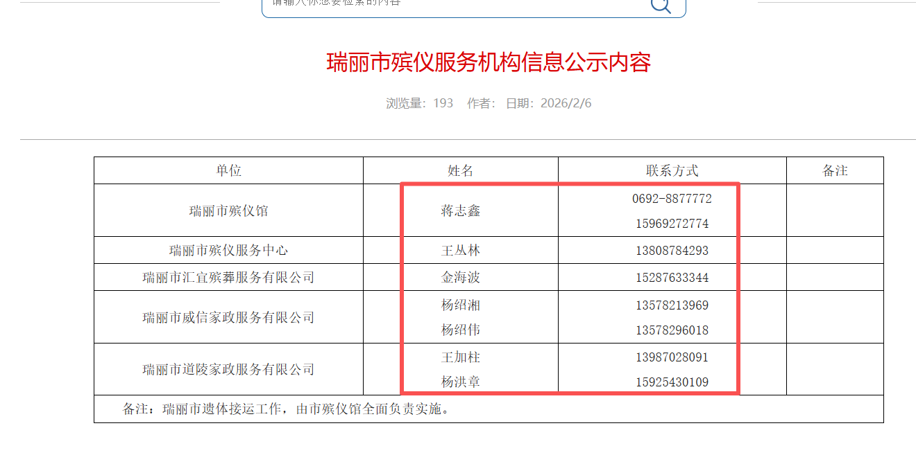 | 发布信息审核把关不严，存在隐私泄露
2 | 市民政局 | https://www.rl.gov.cn/mzj/Web/_F0_0_6G4UKO9WF7A39CD6C1794DB1B5.htm  https://www.rl.gov.cn/mzj/Web/_F0_0_6G4UN2DA0F809C5AD0364C0CBA.htm  https://www.rl.gov.cn/mzj/Web/_F0_0_6G5658MT56A60ACE3E4E408296.htm | 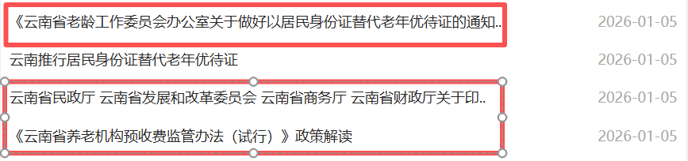 | 政策解读未上传对应的原文件
3 | 勐秀乡人民政府 | https://www.rl.gov.cn/mxx/Web/_F0_0_6IH73IHUC2C7B0CB453348D9B6.htm | 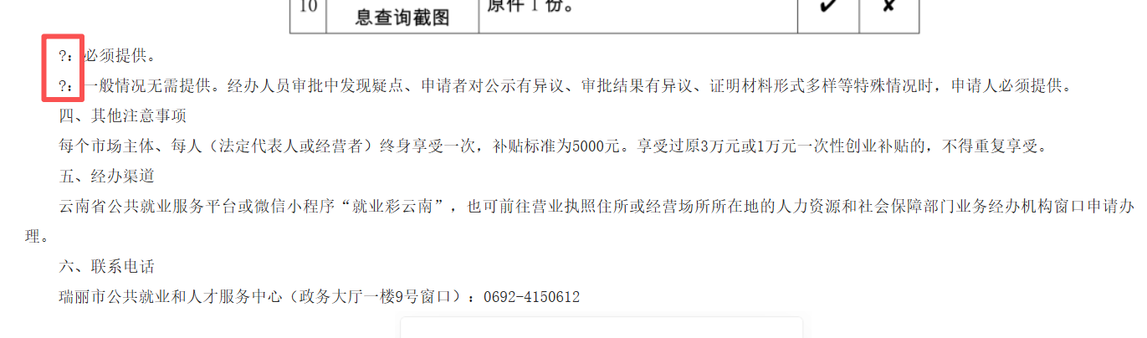 | 发布信息审核把关不严，存在将问号代入文中的情况
4 | 勐秀乡人民政府 | https://www.rl.gov.cn/mxx/Web/_M49_5EMY6NBU54CB3A88105E417FAE_1.htm | 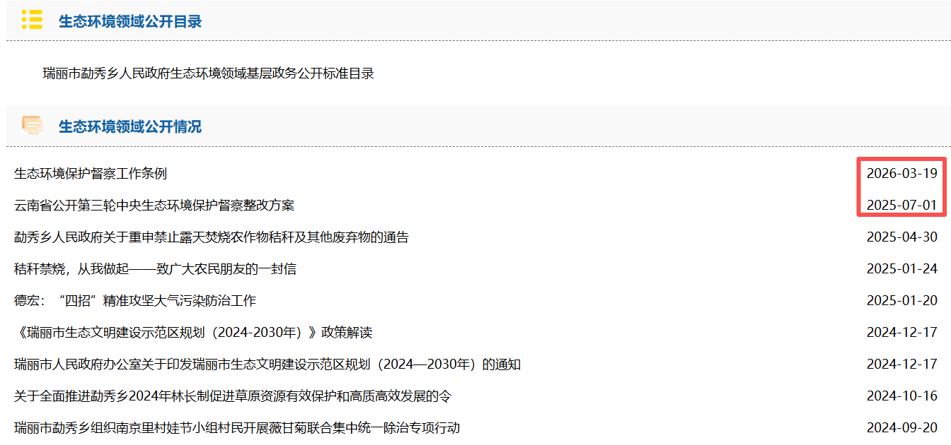 | 生态环境领域未按时更新  （2025年7月1日—2026年3月19日）
5 | 勐秀乡人民政府 | https://www.rl.gov.cn/mxx/Web/_M51_5EMY6VU91817CA1FD81F46A39F_1.htm | 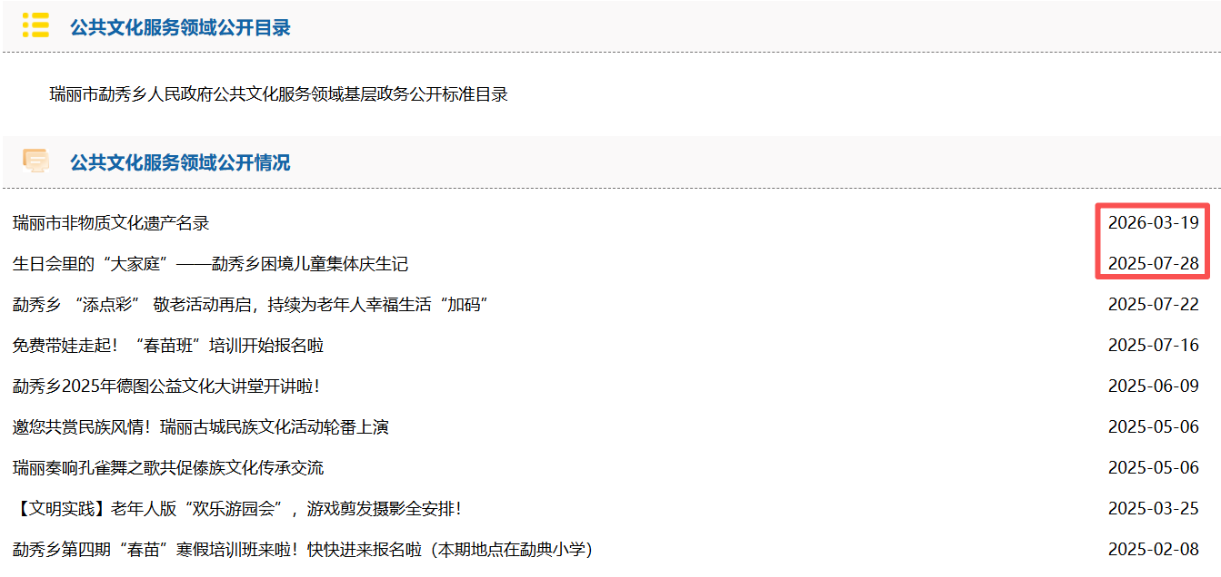 | 公共文化服务领域未按时更新  （2025年7月28日—2026年3月19日）
6 | 勐秀乡人民政府 | https://www.rl.gov.cn/mxx/Web/_M53_5EMY74NZ55082A8DA94C4272A6_1.htm | 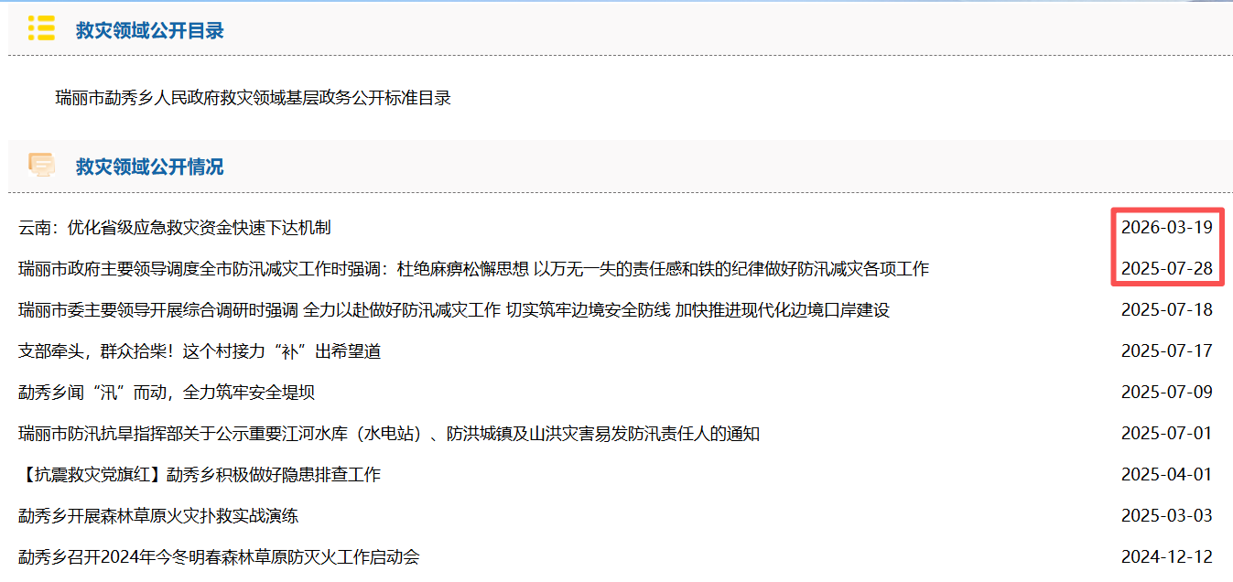 | 救灾领域未按时更新  （2025年7月28日—2026年3月19日）
7 | 勐秀乡人民政府 | https://www.rl.gov.cn/mxx/Web/_M54_5EMY790N5E3060C728FE45A787_1.htm | 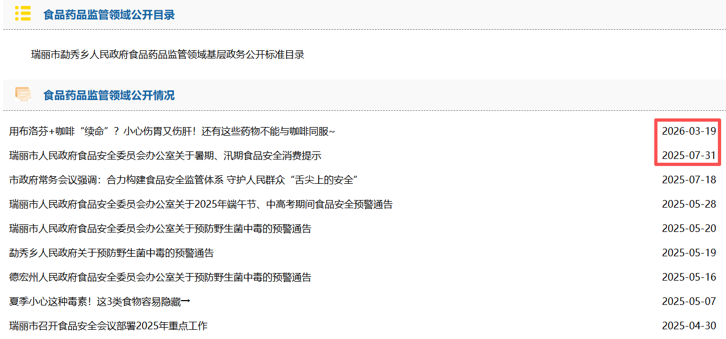 | 食品药品监管领域未按时更新  （2025年7月31日—2026年3月19日）
8 | 市卫生健康局（瑞丽市妇幼保健院） | https://www.rl.gov.cn/ggqsyxx/Web/_M35_5K8AK8W723E8C28953F647B290_1.htm | 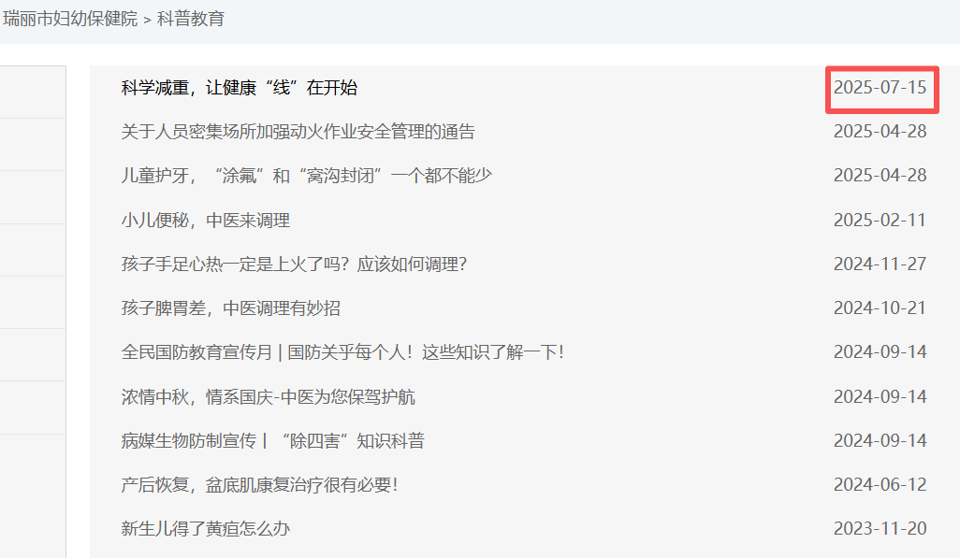 | 科普教育栏目长期未更新  （2025年7月15日—2026年3月31日）
备注：数据监测采样时间为2026年1月1日—3月31日。

